SỞ GIÁO DỤC - ĐÀO TẠO  HƯNG YÊN  -----------------  ĐỀ CHÍNH THỨC | KÌ THI TUYỂN SINH VÀO LỚP 10 THPT  NĂM HỌC 2014 - 2015  MÔN TOÁN  Thời gian làm bài: 120 phút  ----------------------------

Câu 1: (2,0 điểm).
- Rút gọn biểu thức: P =
- Tìm m để đường thẳng y = (m +2)x +m song song với đường thẳng y = 3x -2.
- Tìm hoành độ của điểm A trên parabol y = 2x², biết A có tung độ y = 18.
Câu 2 (2,0 điểm). Cho phương trình x² – 2x + m +3 =0 ( m là tham số).
- Tìm m để phương trình có nghiệm x = 3. Tìm nghiệm còn lại.
- Tìm m để phương trình có hai nghiệm phân biệt x₁, x₂ thỏa mãn: .
Câu 3 (2,0 điểm).
- Giải hệ phương trình
- Một mảnh vườn hình chữ nhật có chiều dài hơn chiều rộng 12m. Nếu tăng chiều dài thêm 12m và chiều rộng thêm 2m thì diện tích mảnh vườn đó tăng gấp đôi. Tính chiều dài và chiều rộng mảnh vườn đó.
Câu 4 (3,0 điểm).
Cho tam giác ABC có ba góc nhọn nội tiếp trong đường tròn tâm O, bán kính R. Hạ các đường cao AH, BK của tam giác. Các tia AH, BK lần lượt cắt (O) tại các điểm thứ hai là D và E.
- Chứng minh tứ giác ABHK nội tiếp một đường tròn. Xác định tâm của đường tròn đó.
- Chứng minh rằng: HK // DE.
- Cho (O) và dây AB cố định, điểm C di chuyển trên (O) sao cho tam giác ABC có ba góc nhọn. Chứng minh rằng độ dài bán kính đường tròn ngoại tiếp tam giác CHK không đổi.
Câu 5 (1,0 điểm). Giải hệ phương trình
---------------------Hết--------------

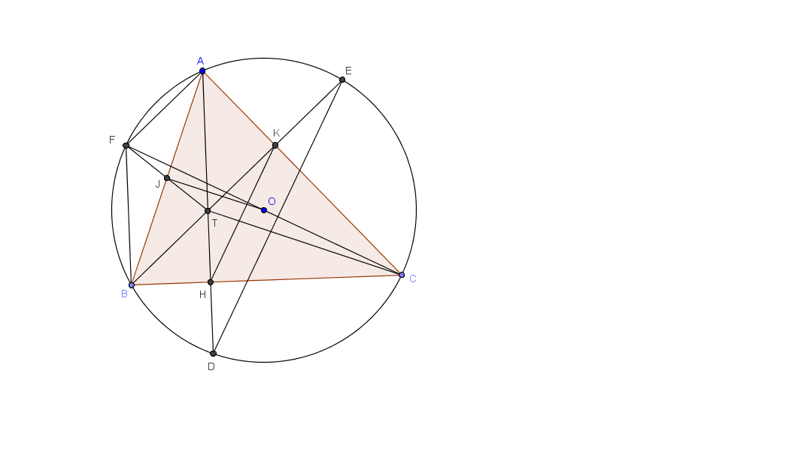

Hướng dẫn câu 4 b,c.
b) Theo câu a) Tứ giác ABHK nội tiếp (J) với J là trung điểm của AB
Nên = (hai góc nội tiếp cùng chắn cung BH của (J) )
Mà =(A, H, D thẳng hàng)
=(hai góc nội tiếp cùng chắn cung BD của (O) )
Suy ra =. Hai góc này ở vị trí đồng vị nên HK // DE.
c)
- Gọi T là giao của hai đường cao AH và BK.
Dễ CM được tứ giác CHTK nội tiếp đường tròn đường kính CT.
(do ).
Do đó CT là đường kính của đường tròn ngoại tiếp tam giác CHK. (*)
- Gọi F là giao của CO với (O) hay CF là đường kính của (O).
Ta có ( góc nội tiếp chắn nửa (O)) => FA CA
Mà BK CA (gt). Nên BK // FA hay BT // FA (1)
Ta có ( góc nội tiếp chắn nửa (O)) => FB CB
Mà AH CB (gt). Nên AH // FB hay AT // FB (2)
Từ (1) và (2) ta có tứ giác AFBT là hình bình hành ( hai cặp cạnh đối //)
Do J là trung điểm của đường chéo AB
Nên J cũng là trung điểm của đường chéo FT( tính chất về đường chéo hbh).
Xét tam giác CTF có O là trung điểm của FC, J là trung điểm của FT
Nên OJ là đường trung bình => OJ = CT (**)
Từ (*) và (**) ta có độ dài của OJ bằng độ dài bán kính của đường tròn ngoại tiếp tam giác CHK.
Mà độ dài của OJ là khoảng cách từ tâm O đến dây AB (J là trung điểm của dây AB). Do (O) và dây AB cố định nên độ dài của OJ không đổi.
Vậy độ dài bán kính đường tròn ngoại tiếp tam giác CHK không đổi.
Câu 5:
(1)
(x² - 4xy + 4y²) +(x² - 4x) – 2xy + 8y = 0
(x - 2y)² + x(x - 4) - 2y(x – 4) = 0
(x - 2y)² + (x - 4)(x – 2y) = 0
(x - 2y).(x - 2y + x - 4) = 0
(x - 2y) . (2x - 2y - 4) = 0
x - 2y =0 hoặc 2x – 2y – 4 = 0
TH1: x - 2y = 0 2y = x thay vào (2) ta có (3)
Để giải (3) ta đặt x² – 5 = t khi đó (3) trở thành t² = x + 5
Ta có hệ pt
Lấy (4) – (5) ta được x² – t² = t – x (x-t).(x+t) – t + x = 0 (x - t).(x + t +1) = 0
x = t hoặc x + t +1 = 0
* Nếu x = t thay vào (4) ta có pt x² = x +5 hay x² - x – 5 = 0.
Gải pt này được x₁ = ; x₂ = (đều tm)
Tương ứng y₁ = ; y₂ =
* Nếu x + t +1 = 0 thay t = - x -1 vào (4) ta có x² = -x -1 +5 x² + x – 4 = 0
Gải pt này được x₃ = ; x₄ = (đều tm)
Tương ứng y₃ = ; y₄ =
TH2: 2x – 2y – 4 = 0 x – y – 2 = 0 x – y = 2
thay vào (2)
ta có:
Xét x² – 5 = 3x² = 8
Tương ứng có
Xét x² – 5 = -3 x² = 2
Tương ứng có
Vậy hpt đã cho có 8 nghiệm
(x,y){(,);(,);(, );
(,); (,-2); (-, --2);(;-2);(-;--2)}

